竣工图章示例 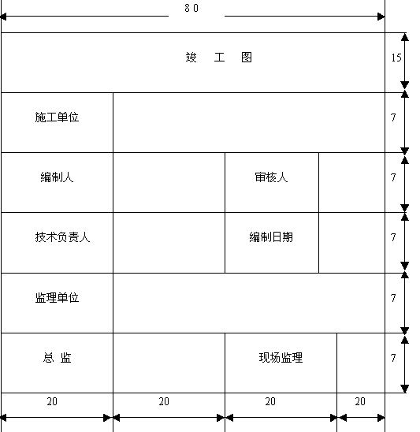
图4．2．8 竣工图章示例

